Drukowanie struktury organizacyjnej 1

Jak utworzyć diagram 1

Wyświetlanie fragmentu struktury organizacyjnej 2

Wyświetlanie na wykresie informacji szczegółowych 3

Uwzględnianie wszystkich rekordów 4

Uwagi 4

Inne zmiany 4

# Drukowanie struktury organizacyjnej

To rozszerzenie dostępne jest dla użytkowników, którzy kupili licencję lub odświeżyli licencję po dniu 2015.04.10 lub posiadają aktywną usługę serwisową.

Podążając za duchem czasu, warto prezentować dane, które posiadamy w naszych bazie danych w formie czytelnych wykresów.

Teraz Plansoft.org udostępnia nową funkcjonalność, pozwalającą na prezentację struktury Uczelni w formie diagramu. Wykres może zostać następnie umieszczony na stronie Wydziału lub Uczelni. Diagram może przedstawiać władze Uczelni, przedmioty prowadzone w jednostkach organizacyjnych, a także dostępne sale i nazwy grup.

Czy utworzenie takiego diagramu jest trudne? Posiadając oprogramowanie Plansoft.org jest to łatwe, wystarczy kilka klików myszą.

Funkcjonalność drukowania struktury organizacyjnej pozwala na przedstawienie w formie estetycznych diagramów następujących informacji:

- Struktury organizacyjnej Uczelni;

- Wykładowców należących do poszczególnych jednostek organizacyjnych;

- Grup należących do jednostek organizacyjnych;

- Zasobów należących do jednostek organizacyjnych;

- Przedmiotów prowadzonych w jednostkach organizacyjnych.

Diagramy mogą być prezentowane w dwóch układach: zwięzłym oraz szczegółowym.

Możliwe jest prezentowanie całej struktury Uczelni lub tylko jej części.

Do budowania diagramów użyto uznanych bibliotek firmy Google.

## Jak utworzyć diagram

Aby utworzyć diagram przedstawiający strukturę organizacyjną, po prostu naciśnij przycisk diagram w oknie jednostki organizacyjne, a następnie wybierz polecenie *Wyświetl*.

Na rysunku poniżej przedstawiono najszybszy sposób uruchomienia okna *Jednostki organizacyjne*.

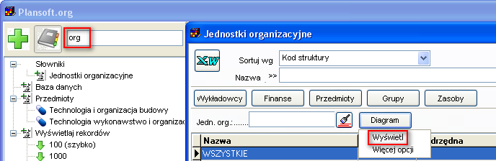

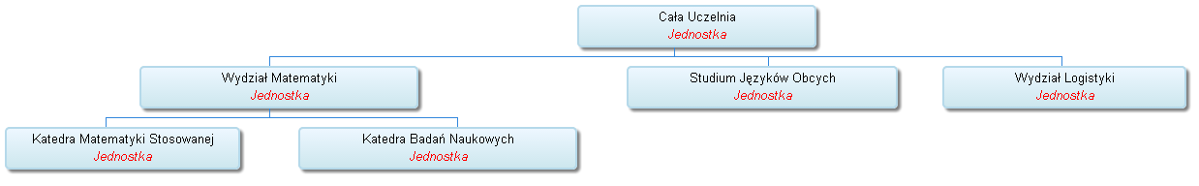

*Przykładowy diagram struktury organizacyjnej Uczelni- układ domyślny, bez szczegółów*

### Wyświetlanie fragmentu struktury organizacyjnej

W przypadku dużych Uczelni, diagram przedstawiający strukturę całej Uczelni jest nieczytelny, na przykład:

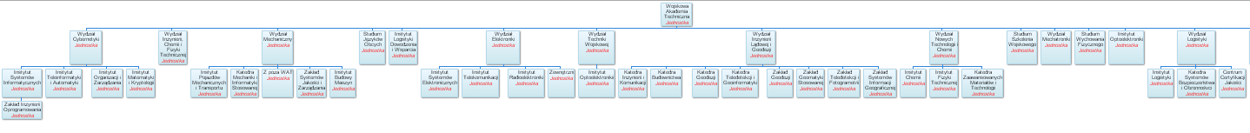

W takim przypadku rozsądne jest utworzenie diagramu oddzielnie dla każdego wydziału.

Po wybraniu polecenia 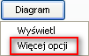 pojawi się okno, pozwalające na dostosowanie wyglądu diagramu.

W celu wyświetlenia diagramu dla wybranego Wydziału (lub dowolnej jednostki organizacyjnej) wybierz odpowiednią jednostkę w polu *Wykres dla jednostki*, a następnie naciśnij przycisk *Dalej*.

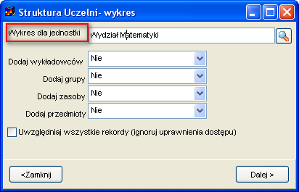

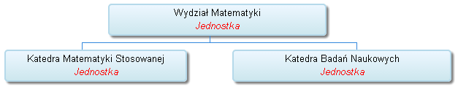

*Przykładowy diagram dla wybranej jednostki organizacyjnej.*

### Wyświetlanie na wykresie informacji szczegółowych

Aby do diagramu dodać informacje o wykładowcach, należy wybrać polecenie Tak w polu „Dodaj wykładowców”. W zależności wybranego trybu (), pojawi się diagram zwięzły lub szczegółowy.

W analogiczny sposób do diagramu można dodać nazwy grup i zasobów w jednostkach organizacyjnych, a także nazwy przedmiotów wykładanych w jednostkach.

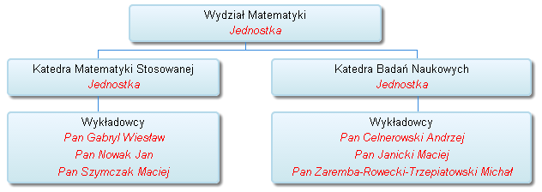

*Diagram zwięzły-wykładowcy*

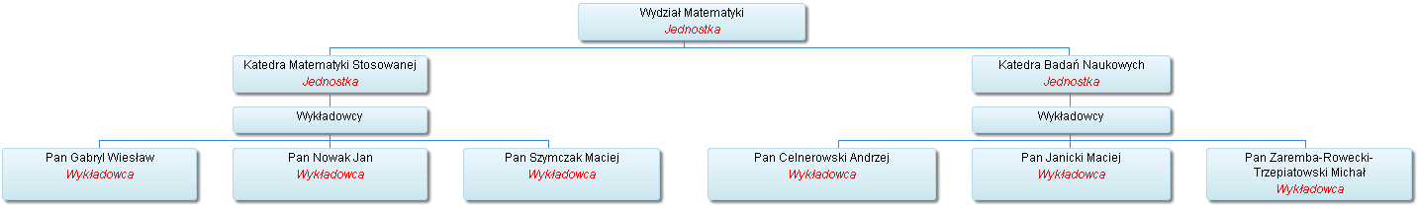

*Diagram szczegółowy- wykładowcy*

Na jednym diagramie można przedstawiać wiele różnych informacji, jak w przykładzie przedstawionym poniżej.

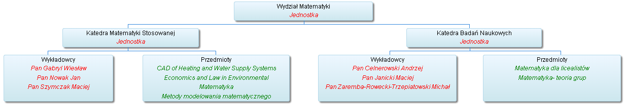

*Diagram zwięzły-wykładowcy oraz przedmioty*

### Uwzględnianie wszystkich rekordów

Pole wyboru  pozwala na uzyskanie diagramu dla wszystkich wykładowców, grup, zasobów i przedmiotów, bez względu na uprawnienia do obiektów, nadane użytkownikowi. Polecenie to funkcjonuje w identyczny sposób, jak funkcja w oknie Statystyki.

## Uwagi

1. Rysowanie wykresu wykorzystuje biblioteki Google, dlatego, aby wyświetlić diagram na stacji roboczej, konieczny jest dostęp do Internetu, w innym razie w oknie przeglądarki zamiast diagramu pojawi się pusta strona. Oczywiście po skopiowaniu wykresu na serwer wykres będzie się pojawiał normalnie.
2. Jeżeli zamiast diagramu pojawia się poniższy komunikat, oznacza to, że moduł drukowania diagramów nie został zainstalowany w Twojej Uczelni. Prosimy wówczas o postępowanie zgodnie ze wskazówkami zawartymi w komunikacie.

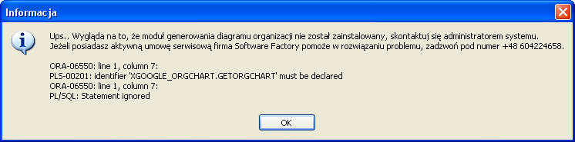

# Inne zmiany

Zidentyfikowano i rozwiązano problem polegający na pojawianiu się komuniku „ORA-00918: column ambiguously defined” po zaznaczeniu pola wyboru „uzupełnianie”.

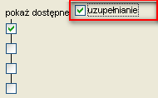

Zidentyfikowano i rozwiązano problem polegający na pojawianiu się komunikatu poniżej przy przełaczaniu pomiędzy rozkładami zajęć.

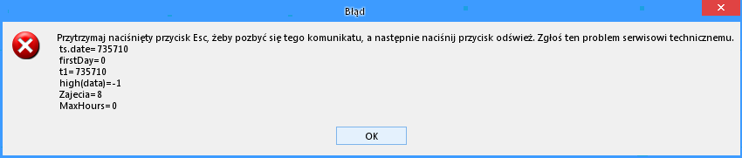

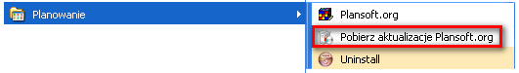

Jeżeli w menu nie ma polecenia Pobierz aktualizacje Plansoft.org, to pobierz i uruchom plik

<http://plansoft.org/wp-content/uploads/pdf/install.exe>